ESCOLA SENAI
“PROF. DR. EURYCLIDES DE JESUS ZERBINI”

Cauã Morais Lima
João Vitor da Silva Santos
Marcelo Henrique Martins de Andrade
Raphael Henrique Paiva Solina

Sistema Digital de Monitoramento de Processos
Aplicação do Método Kanban para Organização, Execução e Análise de Tarefas

Cauã Morais Lima
João Vitor da Silva Santos
Marcelo Henrique Martins de Andrade
Raphael Henrique Paiva Solina

Sistema Digital de Monitoramento de Processos
Aplicação do Método Kanban para Organização, Execução e Análise de Tarefas

Projeto apresentado à Escola SENAI “Prof. Dr. Euryclides de Jesus Zerbini” para obtenção do certificado de conclusão do Curso Técnico de Desenvolvimento de Sistemas.

Orientador: Renato Onofre e Josué Rosario

Cauã Morais Lima
João Vitor da Silva Santos
Marcelo Henrique Martins de Andrade
Raphael Henrique Paiva Solina

Sistema Digital de Monitoramento de Processos
Aplicação do Método Kanban para Organização, Execução e Análise de Tarefas

Trabalho de conclusão de curso aprovado como requisito parcial para obtenção do grau de técnico, do curso Técnico de Desenvolvimento de Sistemas da Escola SENAI “Prof. Dr. Euryclides de Jesus Zerbini”.

SUMÁRIO

● INTRODUÇÃO 5
● JUSTIFICATIVA 6
● OBJETIVOS 7
● 3.1. Objetivos Gerais 7
● 3.2. Objetivos Específicos 7
● REQUISITOS FUNCIONAIS 8
● REQUISITOS NÃO FUNCIONAIS 10
● ANÁLISE DE RISCOS DE UM PROJETO 12
● DETALHAMENTO DO SPRINT 13
● PRODUCT BACKLOG 14
● MODELO DE DADOS 15
● PRINCIPAIS TELAS DO SISTEMA 17
● CONCLUSÃO 19

INTRODUÇÃO
Este projeto foi desenvolvido com o objetivo de auxiliar, gerenciar e otimizar o fluxo de tarefas no setor alimentício, utilizando a metodologia Kanban. A proposta busca ampliar a transparência das atividades, permitindo maior controle e integração das informações entre os diferentes setores da empresa.
O gerenciamento das tarefas será realizado de forma digital, possibilitando a visualização de suas propriedades e a atribuição direta a cada usuário responsável. Dessa forma, o acompanhamento das atividades torna-se mais eficiente e colaborativo.
Neste documento, será apresentada uma plataforma web voltada para a distribuição de afazeres, além de contemplar o planejamento estratégico de longo prazo, garantindo maior organização e alinhamento entre os setores envolvidos.

JUSTIFICATIVA
Atualmente, a empresa enfrenta limitações quanto à visibilidade das tarefas e à integração das informações entre setores, o que compromete a comunicação interna e reduz a eficiência operacional. Para superar esse impasse, a plataforma proposta centraliza os dados e organiza as atividades de maneira estruturada, garantindo transparência, integração e uma gestão ágil entre as equipes. Dessa forma, a solução atende diretamente às necessidades da organização, promovendo maior produtividade e fortalecendo a colaboração entre os setores.

OBJETIVOS
Especificar a criação de um sistema de gestão de tarefas baseado em kanban, com cadastro de usuários, controle detalhado de tarefas e integração das informações entre os setores da empresa.

3.1. Objetivos Gerais
Desenvolver um sistema de gestão visual de tarefas que amplie a visibilidade e a integração das informações entre todos os setores da empresa, aprimorando o uso do kanban atual por meio do armazenamento estruturado de dados e do gerenciamento completo das tarefas.

3.2. Objetivos Específicos
1- Mapear e organizar o fluxo de informações das tarefas entre os setores, substituindo o modelo simples de to-do list por um sistema integrado.
2- Implementar o cadastro de usuários, permitindo armazenar dados obrigatórios como id, nome e e-mail.
3- Registrar e gerenciar tarefas contendo id da tarefa, id do usuário, descrição, setor, prioridade, data de cadastro e status.
4- Garantir que todos os campos de cadastro sejam obrigatórios, assegurando integridade e consistência dos dados.
5- Disponibilizar uma interface visual em formato de kanban, apresentando as tarefas nas colunas “a fazer”, “fazendo” e “pronto”.
6- Permitir que o usuário atualize as tarefas, alterando status e prioridade conforme necessidade.
7- Centralizar e integrar as informações de todos os setores, permitindo maior transparência e acompanhamento das atividades.
8- Facilitar a comunicação interna

REQUISITOS FUNCIONAIS
Rf001 Cadastro de Usuário
Descrição: O sistema deve permitir o cadastro de usuários com os seguintes dados obrigatórios: ID, nome e e-mail.
Critérios de Aceitação:
- O sistema deve validar a inserção de todos os campos obrigatórios.
- O e-mail deve ser único para cada usuário.

RF002 Cadastro de Tarefa
Descrição: O sistema deve permitir o cadastro de tarefas associadas a um usuário. Os dados da tarefa incluem: ID da tarefa, ID do usuário, descrição, nome do setor, prioridade (baixa, média, alta), data de cadastro e status (a fazer, fazendo, pronto).
Critérios de Aceitação:
- Todos os campos devem ser obrigatórios.
- O status da tarefa será automaticamente definido como "a fazer" no momento do cadastro.
- A tarefa deve ser vinculada a um único usuário.

RF003 Gestão de Tarefas
Descrição: O sistema deve permitir que um usuário gerencie suas tarefas, alterando seu status e/ou prioridade.
Critérios de Aceitação:
- O usuário pode selecionar uma tarefa e alterar seu status (a fazer, fazendo, pronto) e/ou prioridade (baixa, média, alta).
- sistema deve atualizar a tarefa de forma imediata e refletir a mudança na tabela de status.

RF004 Exibição de Tarefas
Descrição: O sistema deve exibir as tarefas em uma tabela dividida em três colunas representando cada status: "A Fazer", "Fazendo" e "Pronto".
Critérios de Aceitação:
- A tabela deve mostrar todas as tarefas com base no seu status atual.
- Cada tarefa deve exibir os dados do usuário associado, a descrição, o nome do setor, a prioridade, a data de cadastro e o status.
RF005 Controle de Dados de Tarefas
Descrição: O sistema deve garantir que os dados de todas as tarefas sejam armazenados corretamente, sem permitir a inclusão de tarefas com campos obrigatórios em branco.
Critérios de Aceitação:
- Todos os campos de cadastro de tarefas devem ser de preenchimento obrigatório.
- O sistema deve validar a integridade das informações antes de permitir a inserção ou atualização de tarefas.

REQUISITOS NÃO FUNCIONAIS
RNF 001Desempenho e Escalabilidade
Descrição: O sistema deve ser capaz de suportar um número crescente de usuários e tarefas sem comprometer o desempenho.
Critérios de Aceitação:
- O tempo de resposta para carregar a tabela de tarefas não deve exceder 2 segundos, mesmo com uma grande quantidade de dados.
- O sistema deve ser capaz de escalar para suportar o aumento no número de usuários e tarefas, sem falhas ou quedas de desempenho.

RNF002 Segurança dos Dados
Descrição: O sistema deve garantir a proteção dos dados sensíveis dos usuários, como e-mail e informações de tarefas.
Critérios de Aceitação:
- Os dados devem ser armazenados de forma segura e, sempre que possível, criptografados.

RNF003 Compatibilidade
Descrição: O sistema deve ser acessível em diferentes dispositivos e navegadores, garantindo uma experiência consistente para todos os usuários.
Critérios de Aceitação:
- O sistema deve ser compatível com os principais navegadores (Chrome, Firefox, Safari e Edge).
- O layout deve ser responsivo, adaptando-se adequadamente a diferentes tamanhos de tela (desktop, tablet, smartphone).

RMF004 Manutenibilidade
Descrição: O sistema deve ser fácil de manter e evoluir ao longo do tempo, com código bem estruturado e documentado.
Critérios de Aceitação:
- O código deve ser modular e de fácil entendimento.
- O sistema deve ser facilmente atualizável, permitindo a adição de novos recursos sem impactar funcionalidades existentes.

RNF005 Backup e Recuperação de Dados
Descrição: O sistema deve incluir processos de backup para garantir a segurança das informações armazenadas, com mecanismos de recuperação em caso de falhas.
Critérios de Aceitação:
- O sistema deve realizar backups periódicos dos dados armazenados.
- Deve ser possível restaurar os dados em caso de falhas ou perda de informações.

ANÁLISE DE RISCOS DE UM PROJETO
A análise de risco é um processo sistemático para identificar, avaliar e gerenciar ameaças potenciais que podem afetar um negócio, projeto ou operação. Ela envolve a avaliação da probabilidade de um evento adverso ocorrer e o impacto que ele teria, permitindo a implementação de ações para mitigar seus efeitos negativos.
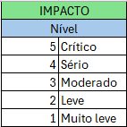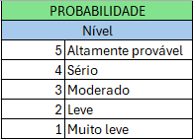
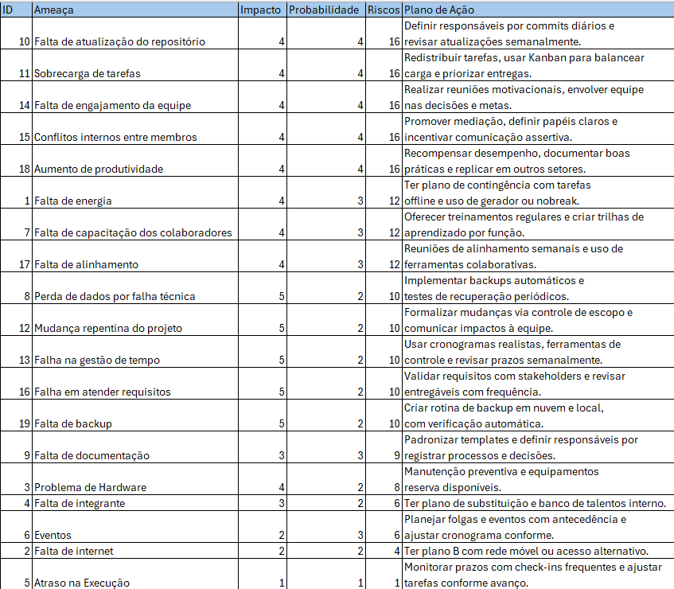

DETALHAMENTO DO SPRINT
- Objetivo: Desenvolver a base estrutural do projeto, incluindo o banco de dados, as telas iniciais e os documentos essenciais para orientar o desenvolvimento.
- Período: 24/10/2025 – 18/12/2025
Primeiro Sprint
O que foi planejado: Criar toda a fundação técnica e documental necessária para iniciar o desenvolvimento do sistema Kanban.
O que foi construído:
- Modelagem completa do banco de dados (modelo conceitual, lógico e físico).
- Desenvolvimento das telas principais do projeto.
- Elaboração da análise de riscos.
- Criação dos planos de ação correspondentes.
- Produção da documentação inicial do sistema.
Como foi testado: A equipe realizou validações internas dos modelos e das telas, verificando consistência, coerência e aderência aos requisitos definidos.
O que a equipe aprendeu: O Sprint permitiu compreender melhor o escopo do sistema, alinhar expectativas e estruturar uma base sólida para os próximos ciclos de desenvolvimento.

PRODUCT BACKLOG
História | Prioridade
COMO membro da equipe  QUERO uma tela semelhante ao quadro Kanban físico, com as colunas “A fazer”, “Em andamento” e “Pronto”,  PARA que a visualização e movimentação das tarefas. | 1
COMO membro da equipe  QUERO poder criar, adicionar, remover e modificar tarefas no quadro Kanban  PARA que haja mais transparência e responsabilidade no processo. | 2
COMO membro da equipe  QUERO visualizar a ordem de prioridade das tarefas diretamente no quadro Kanban  PARA que eu possa executar primeiro as atividades mais importantes e evitar atrasos na entrega | 3
COMO um gestor de equipe  QUERO que cada tarefa tenha um responsável definido no sistema  PARA que seja possível rastrear a causa raiz em caso de problemas na execução. | 4
COMO membro da equipe  QUERO me cadastrar no site  PARA verificar as tarefas atribuídas | 5

MODELO DE DADOS
Conceitual
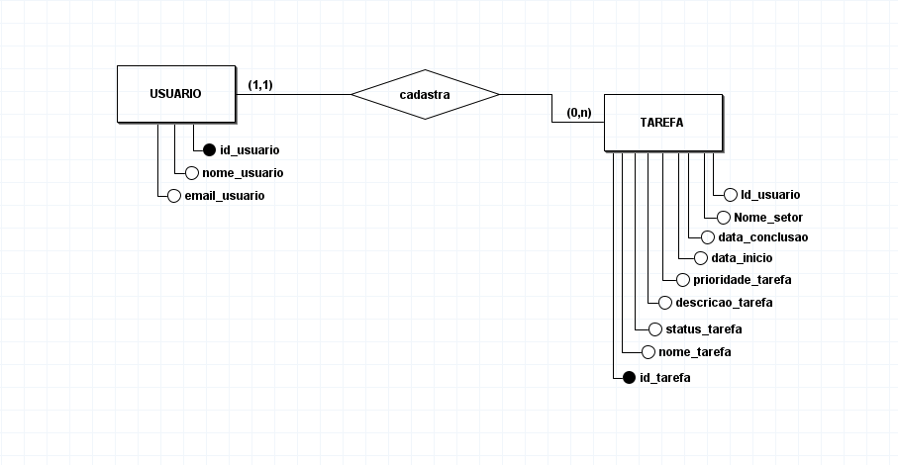

Lógico
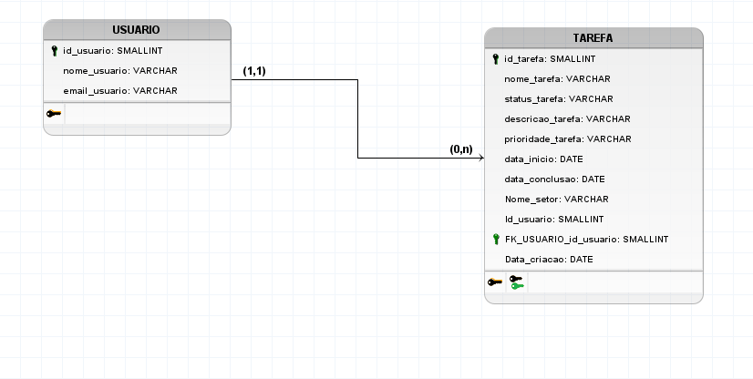

Dicionário de dados
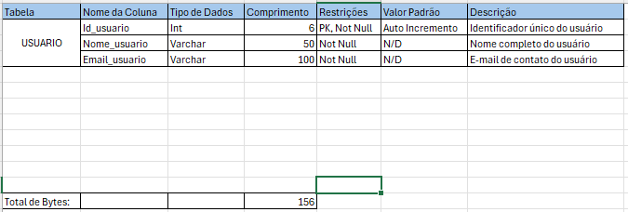
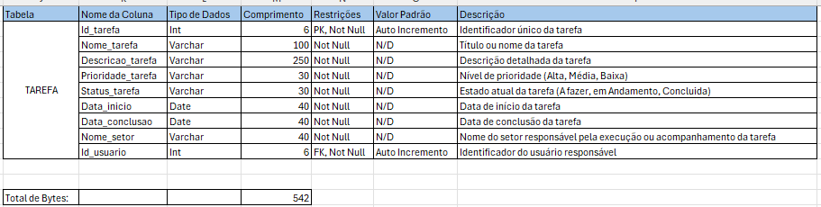

PRINCIPAIS TELAS DO SISTEMA
As três telas representam o fluxo principal do sistema de Kanban digital.
A primeira tela mostra o quadro Kanban, onde as tarefas são exibidas e organizadas em colunas conforme seu status.
A segunda tela apresenta o formulário de cadastro, no qual o usuário informa nome e e-mail para criar seu perfil.
A terceira tela é dedicada ao gerenciamento das tarefas, permitindo inserir as informações necessárias para criar uma atividade no sistema.
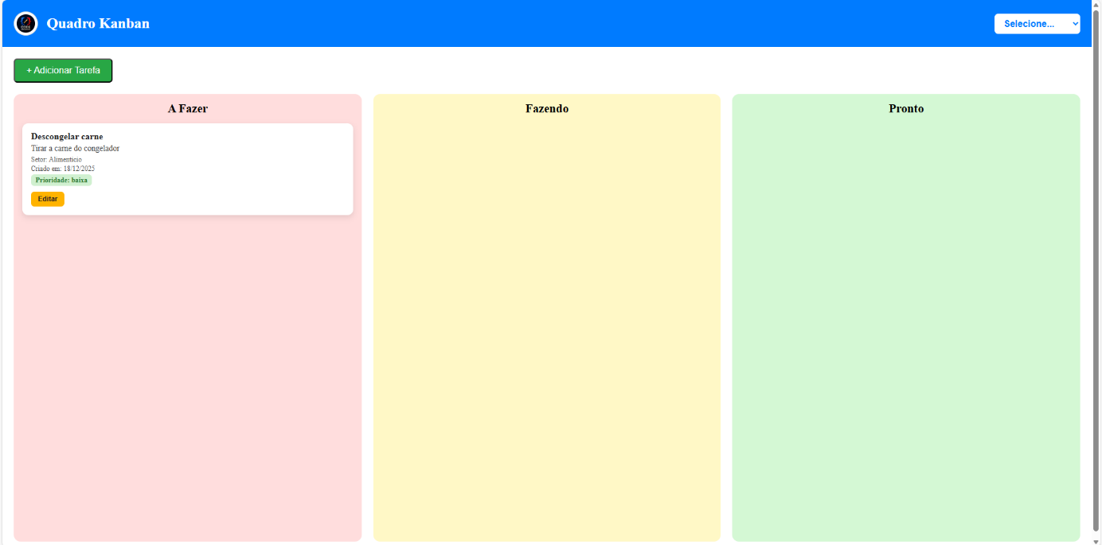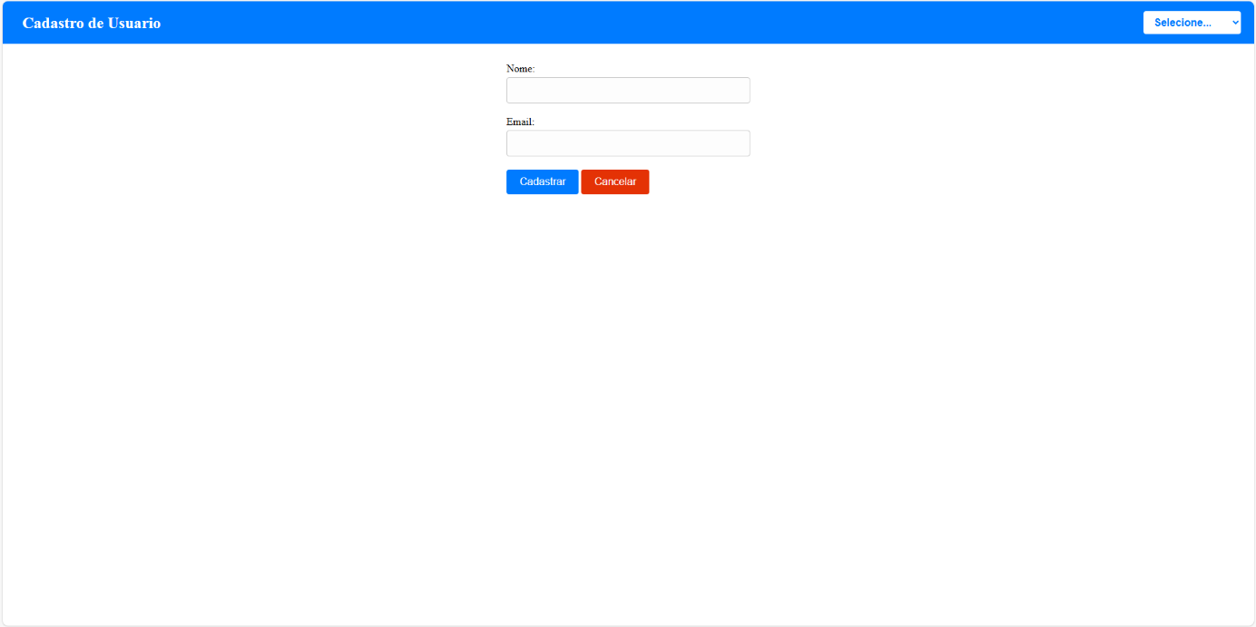
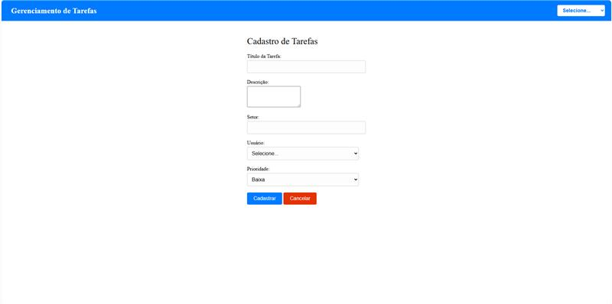

CONCLUSÃO
Com esses recursos implementados, o sistema não apenas alcança o nível esperado no início do projeto, como também se consolida como uma ferramenta funcional e organizada para gestão de tarefas. A possibilidade de cadastrar usuários, atribuir funções, definir prioridades, registrar datas de conclusão e mover atividades entre etapas garante um fluxo de trabalho claro e eficiente, atendendo plenamente aos objetivos propostos.

